ТЕХНИЧЕСКИ УНИВЕРСИТЕТ – СОФИЯ
Катедра „Теория на механизмите и машините”
ПРОТОКОЛ №7 |  |  |  | Студент: |  |  |  |  |  | Преподавател:
Дата: |  |  |  | Фак. №: |  |  |  | Група:
Тема: КОЕФИЦИЕНТ НА ТРИЕНЕ ПРИ ПЛЪЗГАНЕ
1. Схема на опитната постановка и основни теоретични зависимости
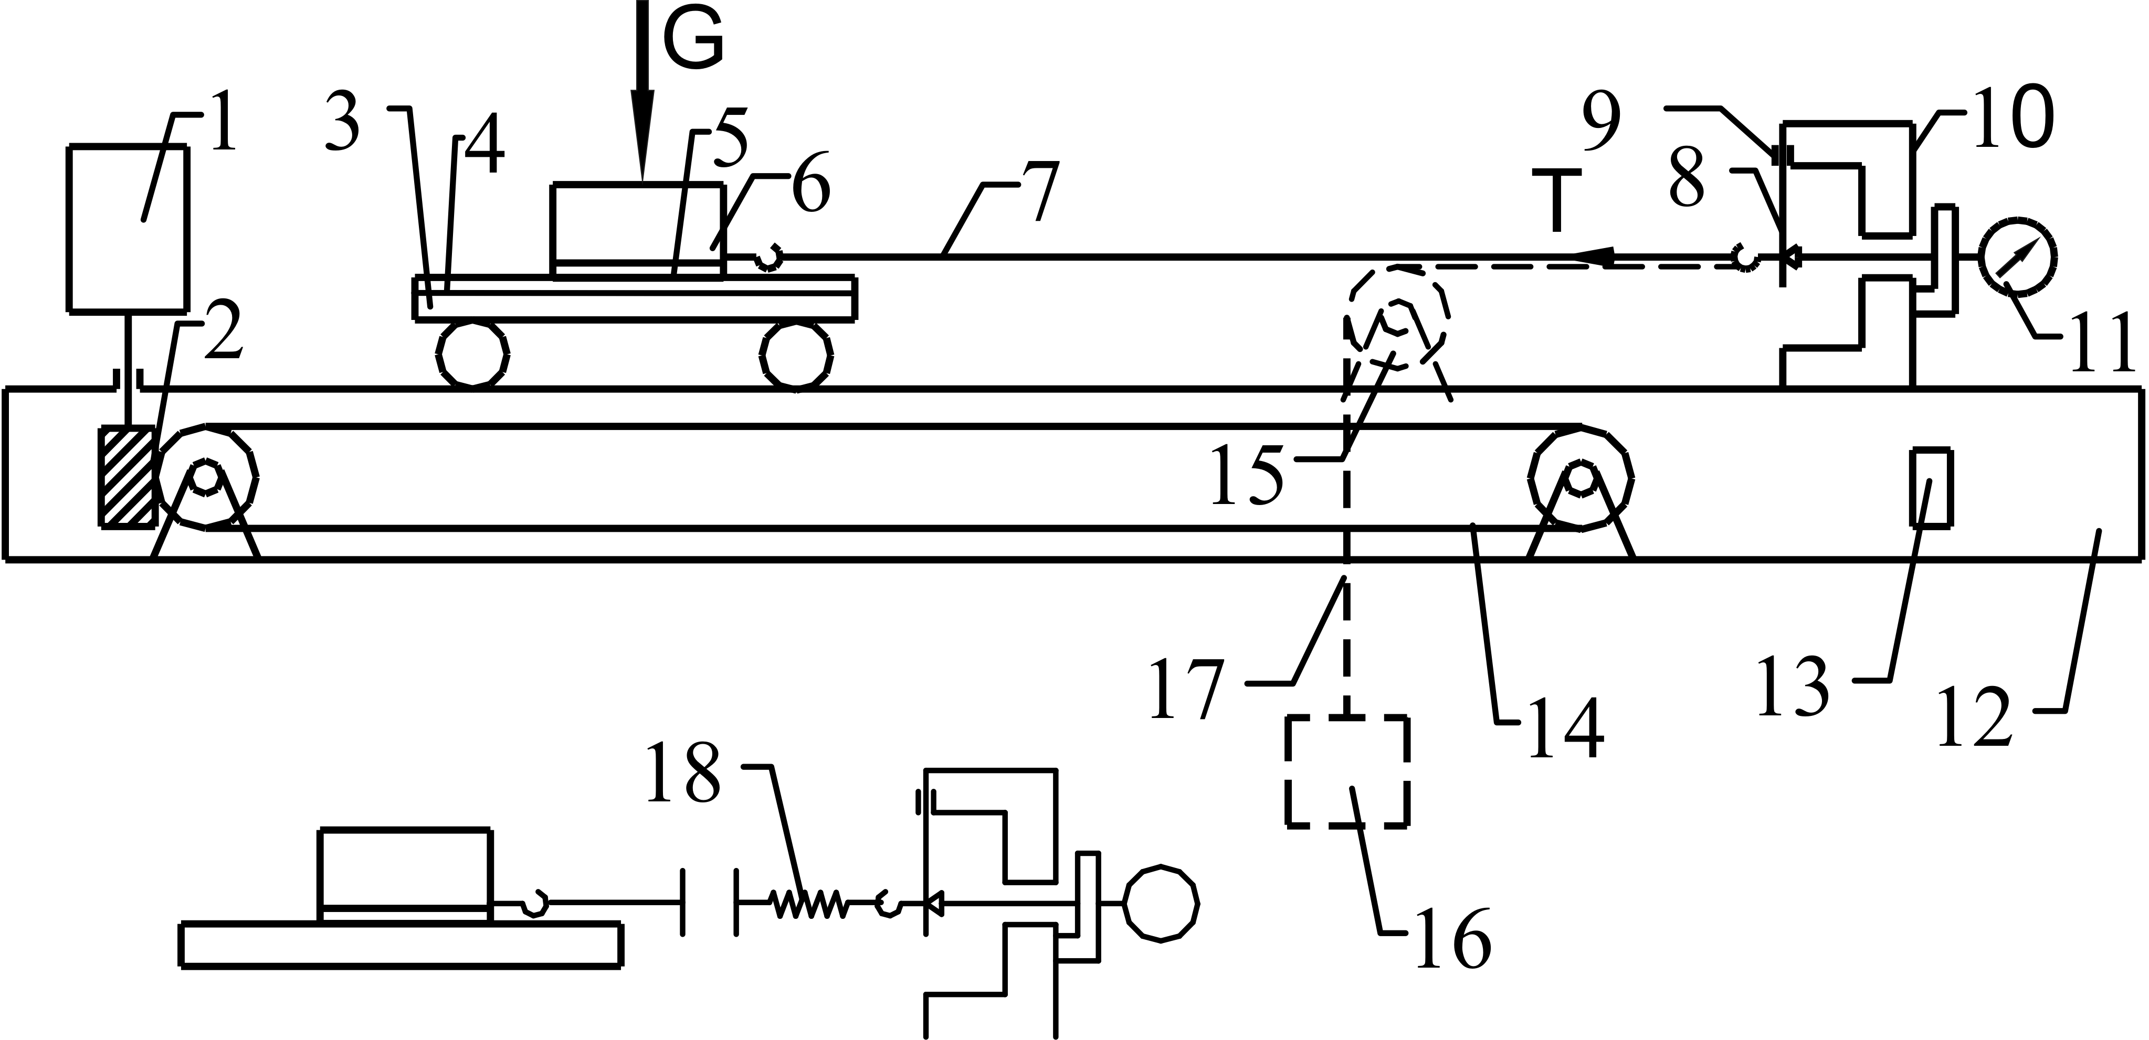
1 - електродвигател; 2 - червячна предавка ; 3 - количка; 4 - сменяема плоча; 5 - сменяем диск; 6 - натоварваща тежест; 7 - неразтеглива нишка; 8 - измервателна греда; 9 - тензометрични датчици; 10 - стойка; 11 - индикатор; 12 - корпус; 13 - превключвател; 14 - предавка с въже; 15 - ролка; 16 - тарировъчна тежест; 17 - тарировъчна нишка; 18 - междинна пружина
2. Определяне на тарировъчния коефициент
 | 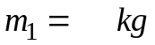 | 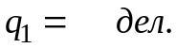 |  |  | 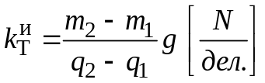; 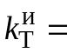
 | 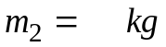 | 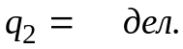
3. Експериментални данни:
Определяне на коефициента на триене при движение: 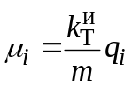
 | № на опита |  | материал на сменяемата плоча: ...................................
 |  |  | материал на сменяемия диск: ......................................
 |  |  | месинг |  |  | чугун |  |  | стомана
 |  |  | 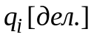 |  | 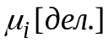
 | 1
 | 2
 | 3
 | 4
 | 5
 | Ср. стойност

Определяне на коефициента на триене при покой: 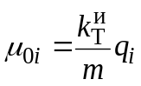
 | № на опита | материал на сменяемата плоча: ...................................
 | № на опита | материал на сменяемия диск: ......................................
 | № на опита | месинг |  | чугун |  |  | стомана
 | № на опита |  | 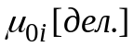
 | 1
 | 2
 | 3
 | 4
 | 5
 | Ср. стойност
4. Аналитично определяне на приведения коефициент на триене
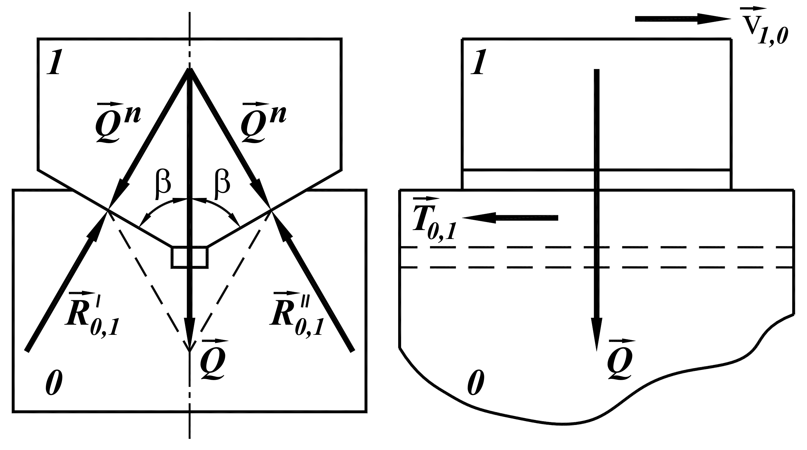 |  |  |  |  |  | 1. Намерете приведения коефициент на триене 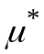 за показаната на фигурата клинова направляваща, ако коефициента на триене при плъзгане е 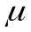.
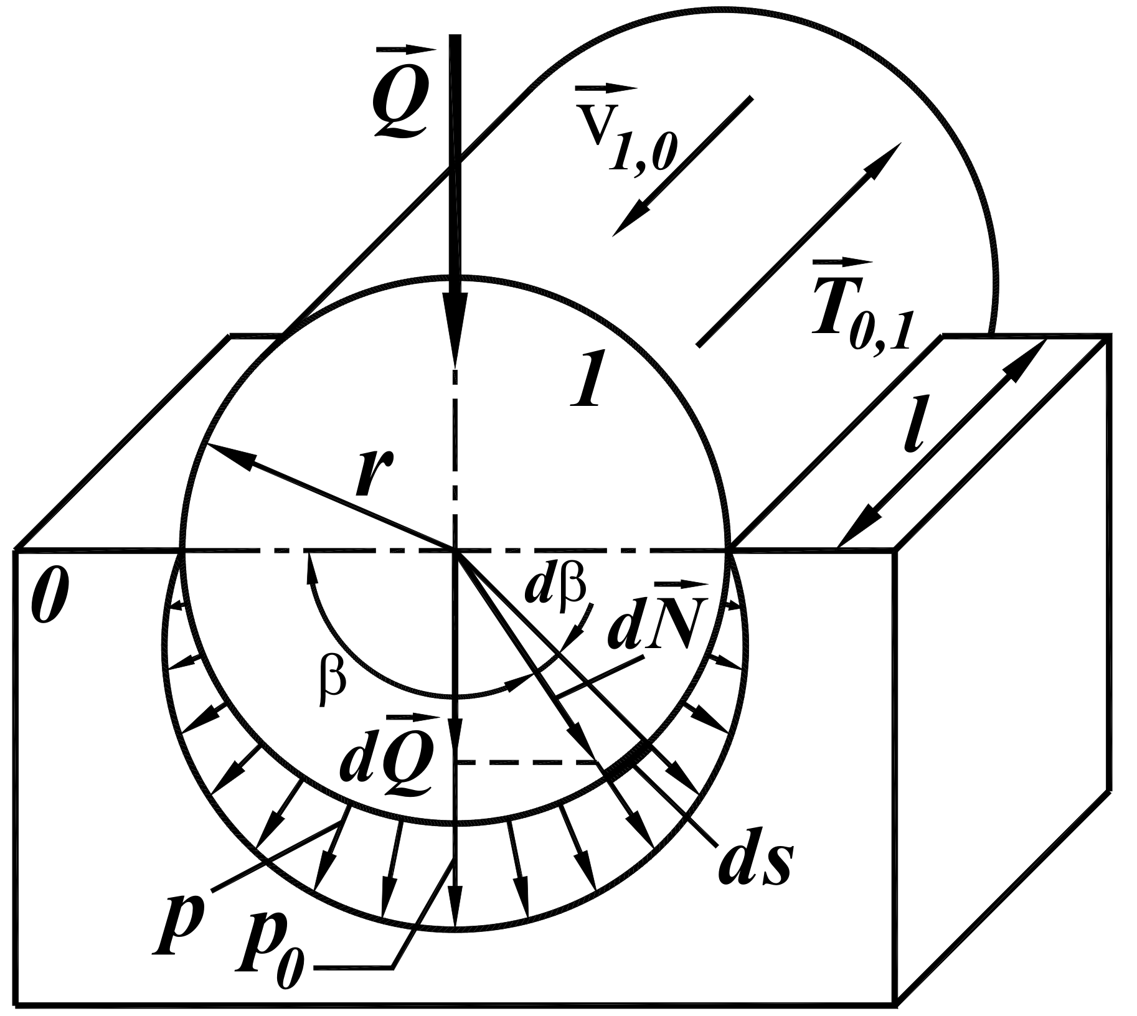 |  |  |  |  |  | 2. Намерете приведения коефициент на триене за показаната на фигурата цилиндрична направляваща, ако коефициента на триене при плъзгане е .
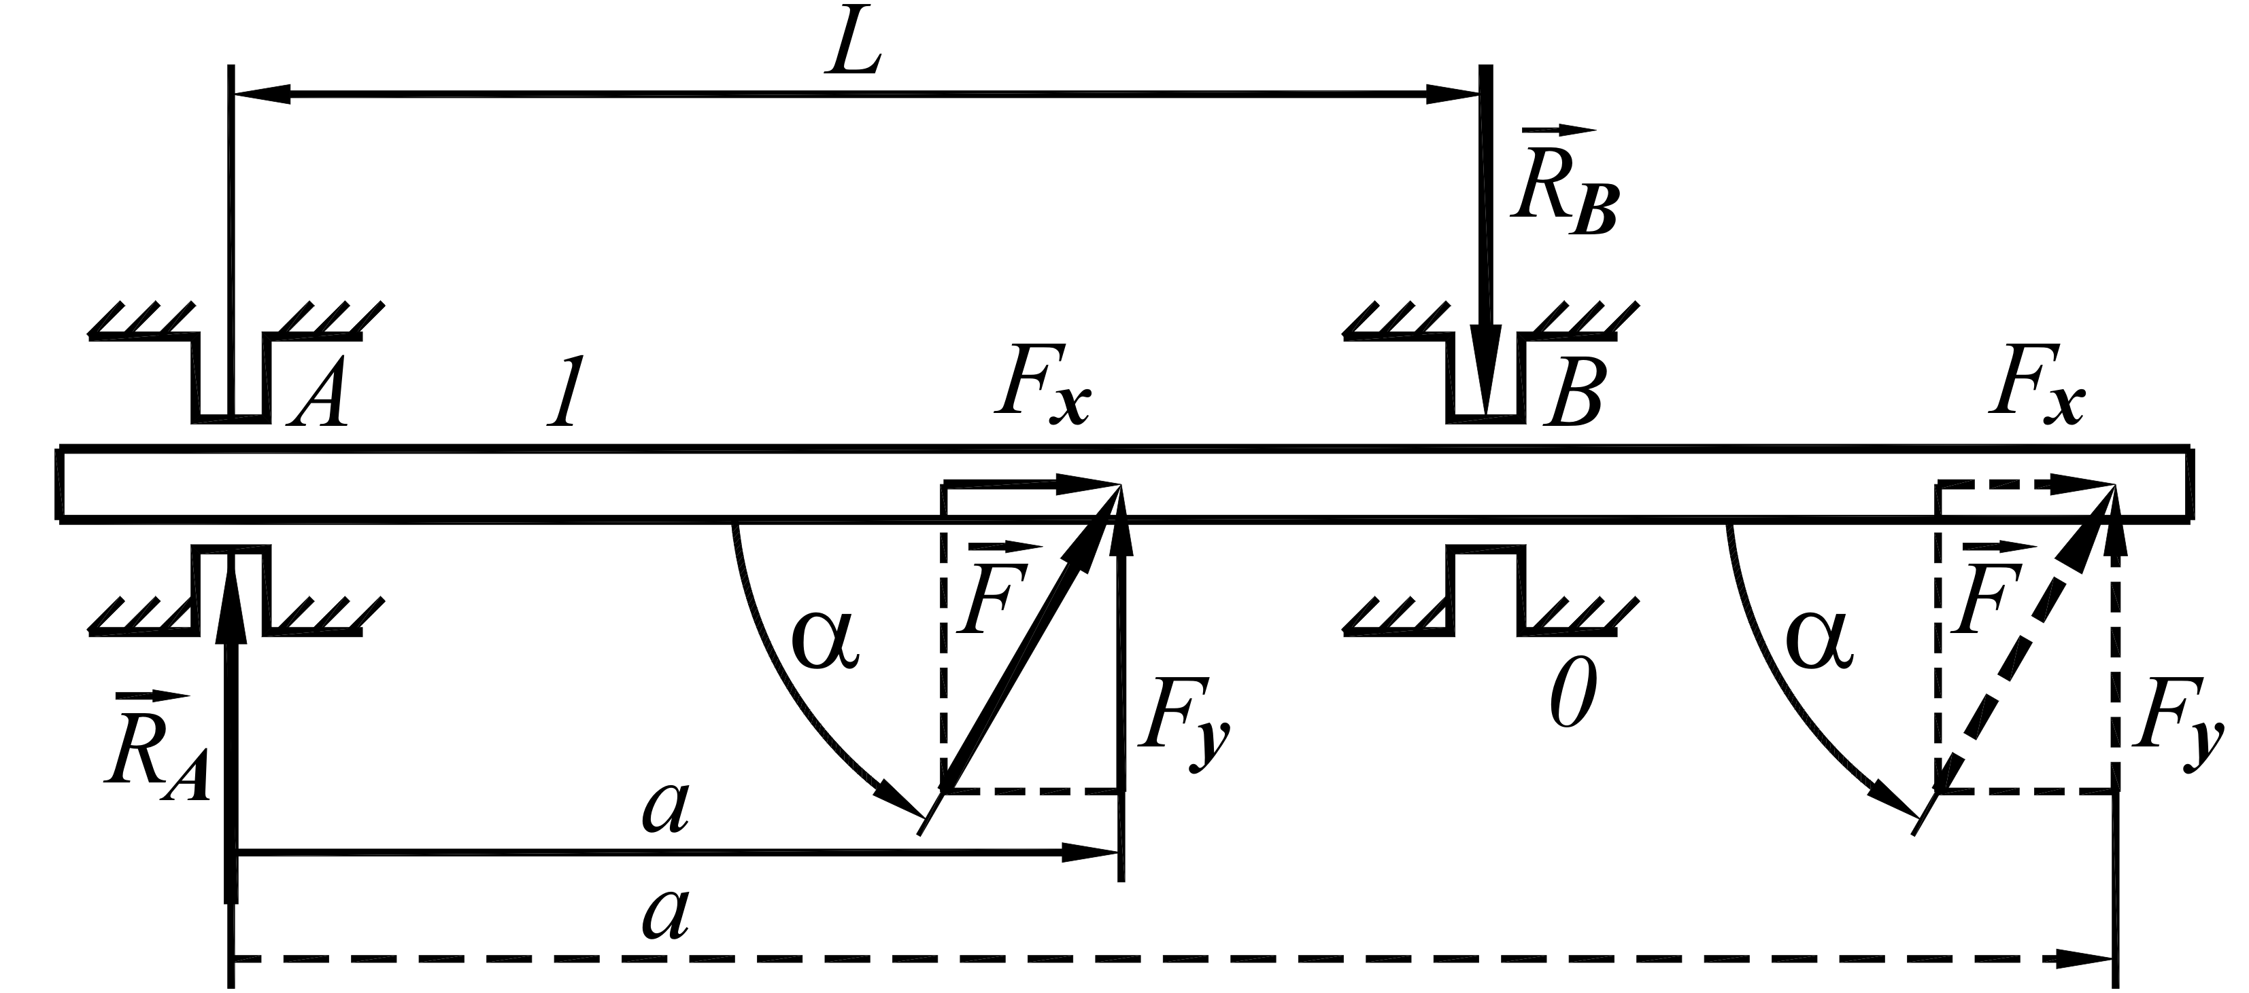 |  |  |  |  |  | 3. Намерете приведения коефициент на триене 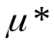 за показаната на фигурата направляваща при двата случая на действие на външното натоварване, ако коефициента на триене при плъзгане е .

